
浙大，一种标签，一种荣誉，一种心灵的牵挂和灵魂的寄托。
浙大，生命的风景，伴随着我们地久天长。

浙江大学校友总会物理学系分会成立大会暨首届理事会

邀 请 函

浙江大学物理系校友：您好！
浙大物理系具有悠久的历史，物理系校友群星灿烂。为了更好地搭建校友之间，校友与母校母系间的沟通和互助平台，为了更多的快乐和进步，在热心校友的倡导和积极筹备下，在物理系的大力支持下，浙江大学物理系校友分会成立大会将于11月17日召开，热烈欢迎物理系校友积极参与并相互转告。
同根同源的原浙江大学、杭州大学、浙江农业大学、浙江医科大学于1998年9月15日合并组建成为新的“浙江大学”，十四年的融合之路，校园已不分彼此，校友亦亲如一家，名不同而情依旧。原四校校友都成为了新浙江大学的校友，总数达50万之众。浙大物理系校友分会的成立，是我们所有曾在物理系学习、工作过的校友之盛事，是校友们一次传递情感、增进友谊、合作交流的盛会，是物理系校友工作的重要里程碑。届时，将有国内外诸多热心校友代表出席本次大会，在此诚挚邀请您参加会议。
会议时间： 2012年11月17日（周六）
报到时间：10:30-13:45校友签到，自由活动
正式会议时间：14：00---17：00
晚宴：5：30开始，邵科馆
会议及报到地点：中国⋅杭州，浙江大学玉泉校区数学中心5楼（邵科馆附近，见附图）
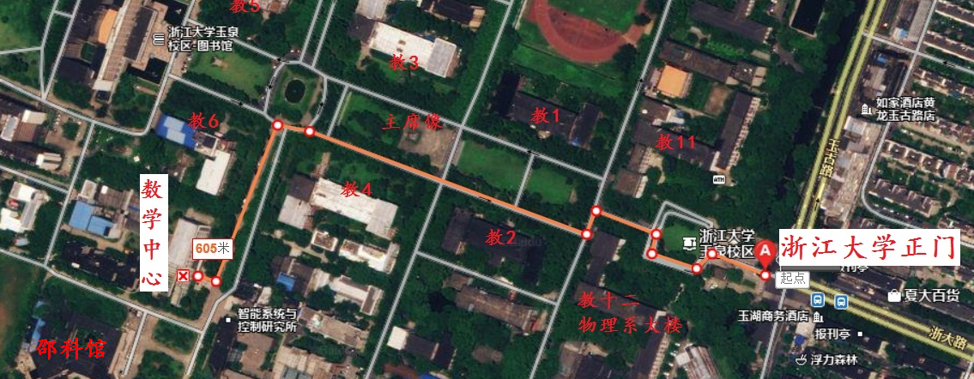

联系方式：
邮箱：zjuphy@163.com
联系人：邓培颖0571-87951328， 厉位阳 13867420048
浙大物理系网址：http://physics.zju.edu.cn/

您的光临，让母系倍感荣幸！

浙江大学校友总会物理学系分会筹备组
2012年10月29日

